SISCON – Sistema de Controle de Estoque
Projeto Nº 01/2011
Documento Especificação de Requisitos
UC02 Manter Colaborador
Versão 2.0.0
.

Histórico da Revisão
Data | Versão | Descrição | Autor
30/03/2011 | 1.0.0 | Criação do documento | Gustavo do Nascimento
06/04/2011 | 1.0.1 | Alterações nos Fluxos: FB, FA1 e FA2; | Gustavo do Nascimento
24/05/2011 | 2.0.0 | -Alterações nos Fluxos: FB, FA1, FA2 e FA3 ;  -Inclusão do Item 7 (Descrição de Interface) ;  - Inclusão do Fluxo Alternativo FA4. | Edirley Oliveira Sousa
Sumário
1. Descrição 4
2. Atores 4
3. Pré-condições 4
3.1. Perfil de Acesso 4
3.2. Autenticação 4
4. Fluxo de Eventos 4
4.1. Fluxo Básico – Pesquisar Colaborador 4
4.2. Fluxos Alternativos 4
4.3. Fluxo de Exceções 6
5. Pós-condições 7
7. Descrição de Interface 7
7.1. DI 01 – Pesquisar Colaborador 7
7.3. DI 03 – Cadastrar Colaborador 10
7.4. DI04 - Editar colaborador 11
7.5. DI 05 – Visualizar Colaborador 12
9. Assinaturas 14

Especificação de Caso de Uso

Descrição
Este caso de uso tem como objetivo permitir a inclusão, edição, consulta e exclusão de colaboradores do sistema SISCON – Sistema de Controle de Estoque.

Atores
- Colaborador;
- Administrador.

Pré-condições

Perfil de Acesso
- O ator devera possuir perfil de acesso:
    - Administrador;
    - Colaborador [RN 1].

Autenticação
O ator deverá estar autenticado no sistema.

Fluxo de Eventos
Esse caso de uso inicia-se quando o ator necessita manter Colaborador do sistema SISCON – Sistema de Controle de Estoque.

Fluxo Básico – Pesquisar Colaborador
1. O ator seleciona a funcionalidade Colaborador;
2. O sistema apresenta os filtros de Pesquisa [DI 01][FA1]
3. O ator preenche os registros para a pesquisa de colaborador;
4. O sistema valida os registros informados [FE1][FE2][FE3];
5. O sistema exibe o resultado da pesquisa [DI 02][FA1][FA2][FA3][FA4];
6. O caso de uso é finalizado.

Fluxos Alternativos
FA1 – Cadastrar Colaborador
No passo [FB2] (passo 2 do fluxo básico), caso o ator selecione a opção Cadastrar, o sistema deve executar os seguintes passos:

1. O sistema apresenta os registros para preenchimentos [DI 03];
2. O ator preenche os registros apresentados;
3. O ator seleciona a opção CADASTRAR;
4. O sistema valida os registros informados [FE2];
5. O sistema emite uma mensagem [MNA 004];
6. O sistema retorna para o passo P5 do Fluxo Básico.

FA2 – Editar Colaborador
No passo [FB5] (passo 5 do fluxo básico), caso o ator selecione a opção Editar, o sistema deve executar os seguintes passos:
1. O ator seleciona um colaborador dos resultados exibidos;
2. O ator seleciona a opção editar;
3. O sistema exibe os registros preenchidos para alteração [DI04];
4. O ator altera os registros disponíveis;
5 . O ator seleciona a opção alterar;
6. O sistema valida os registros informados [ FE2];
7. O sistema emite uma mensagem [MNA 004];
8. O sistema retorna para o passo P5 do Fluxo Básico.

FA3 – Excluir Colaborador
No passo [FB5] (passo 5 do fluxo básico), caso o ator selecione a opção Excluir, o sistema deve executar os seguintes passos:
- O ator seleciona um colaborador dos resultados exibidos[DI 002];
- O ator seleciona a opção excluir;
3. O sistema apresenta uma mensagem de confirmação de exclusão [DI05][MNA 005];
4. O ator confirma a exclusão [FE4];
5. O sistema realiza a exclusão do colaborador;
6. O sistema apresenta uma mensagem [MNA 006];
7. O sistema retorna para o passo P5 do Fluxo Básico.

FA4 – Visualizar Colaborador
No passo [FB5] (passo 5 do fluxo básico), caso o ator selecione a opção Visualizar, o sistema deve executar os seguintes passos:
- O ator seleciona um colaborador dos resultados exibidos;
- O ator seleciona a opção Visualizar;
3. O sistema exibe os registros [DI05];
4. O ator visualiza os registros do colaborador selecionado;
5. O sistema retorna para o passo P5 do Fluxo Básico.

  - Fluxo de Exceções
FE1. Notificar Nenhum registro encontrado
No passo [FB 4] e [FA1 passo 4] caso não seja encontrado nenhum registro, serão executados os seguintes passos:
1. O sistema apresenta uma mensagem [MNA002];
2. O ator confirma a mensagem;
3. O caso de uso retorna para o passo [FB1].

FE2. Notificar Registros sem preenchimentos

No passo [FB1 passo 4], ou [FA2 passo 6], caso não preencha os registros obrigatórios, serão executados os seguintes passos:
1. O sistema apresenta uma mensagem [MNA003];
2. O ator confirma a mensagem;
3. O sistema retorna para o passo [FB5] passo 5 do fluxo básico.

FE3. Notificar Dados incorretos :
No passo [FB1 passo 4], caso seja informados registros incorretos, serão executados os seguintes passos:
1. O ator preenche os registros com filtros não encontrados para consulta;
2. O sistema apresenta a mensagem [MNA 007];
2. O ator confirma a mensagem;
3. O sistema retorna para o passo [FB5] passo 5 do fluxo básico.
FE4. Notificar Confirmação de Exclusão
No passo [FA3 passo 4], caso o ator não confirme a exclusão, serão executados os seguintes passos:

- O sistema exibe a mensagem [MNA 005];
- O ator não confirma a exclusão;
- O sistema retorna para o passo [FB5] passo 5.

Pós-condições
Não se aplica.
- Dependências
Esta seção não se aplica ao caso de uso em questão.

Descrição de Interface

DI 01 – Pesquisar Colaborador
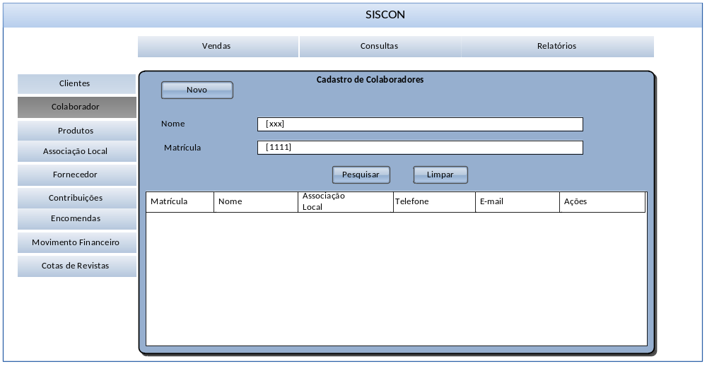
Imagem: DI1 – Pesquisar Colaborador

    - DI01 – Campos:

Nome do Campo na Interface | Descrição | Formato | Tamanho | Máscara | Obrigatório | Somente Leitura | Valores Possíveis
Nome | Nome do Colaborador | A | 120 | N/A | N | N | N/A
Matrícula | Matrícula do Colaborador | N | 20 | N/A | N | N | N/A
A-Alfanumérico, N-Numérico, I-Inteiro, D-Decimal, CPF-CPF (999.999.999-99), DT-Data (dd/mm/aaaa), MA-Mês/Ano (mm/aaaa), ANO-Ano (9999), CNPJ-CNPJ (99.999.999/9999-99), TS-TimeStamp (dd/mm/aaaa hh:mm:ss), HH-Hora (99:99), LINK-Link para outra página, URL- Endereços Internet, LSU-Lista de Seleção Única, LMS-Lista de Múltipla Seleção, N/A-Não se Aplica

    - DI 01 – Regras de Apresentação

- Botão Novo: Ao ser acionado, disponibiliza o formulário para o cadastro de um novo colaborador;
- Botão Pesquisar: Ao ser acionado, exibe a pesquisa de acordo com os dados informados;
- Botão Limpar: Ao ser acionado. Limpa os campos informados.

  - DI 02 – Resultado da Pesquisa

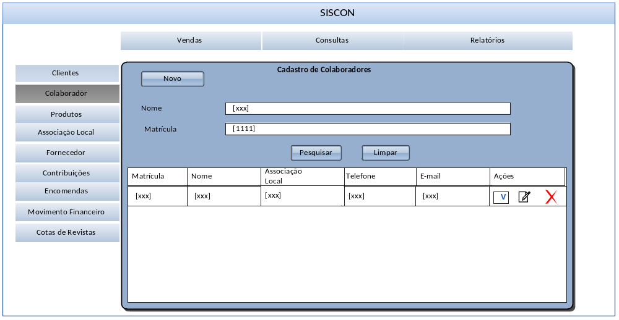 Imagem: DI02– Resultado da Pesquisa Colaborador

    - Campos
Nome do Campo na Interface | Descrição | Formato |  |  | Tamanho | Máscara |  |  | Obrigatório |  | Somente Leitura |  | Valores Possíveis
Nome | Nome do Colaborador | A |  |  | 120 | N/A |  |  | N |  | N |  | N/A
Matrícula | Matrícula do Colaborador | N |  |  | 20 | N/A |  |  | N |  | N |  | N/A
E-mail | E-mail do Colaborador, resultado do Filtro da consulta | A |  |  | 120 | email@dominío.com.br |  |  | S |  | S |  | N/A
Telefone | Telefone do Colaborador, resultado do Filtro da consulta |  | N | 14 |  |  | (99)9999-9999 | S |  | S |  | N/A
Endereço | Endereço do Colaborador, resultado do Filtro da consulta |  | A | 120 |  |  | N/A | S |  | S |  | N/A
Associação Local | AL do Colaborador, resultado do Filtro da consulta |  | LSM | 120 |  |  | N/A | S |  | S |  | N/A
Nome | resultado do Filtro da consulta |  | A | 120 |  |  | N/A | S |  | S |  | N/A
Matrícula | resultado do Filtro da consulta |  | A | 20 |  |  | N/A | S |  | S |  | N/A
A-Alfanumérico, N-Numérico, I-Inteiro, D-Decimal, CPF-CPF (999.999.999-99), DT-Data (dd/mm/aaaa), MA-Mês/Ano (mm/aaaa), ANO-Ano (9999), CNPJ-CNPJ (99.999.999/9999-99), TS-TimeStamp (dd/mm/aaaa hh:mm:ss), HH-Hora (99:99), LINK-Link para outra página, URL- Endereços Internet, LSU-Lista de Seleção Única, LMS-Lista de Múltipla Seleção, N/A-Não se Aplica

    - DI 02 – Regras de Apresentação

- Botão Novo: Ao ser acionado, disponibiliza o formulário para o cadastro de um novo colaborador;
- Botão Pesquisar: Ao ser acionado, exibe a pesquisa de acordo com os dados informados;
- Botão Limpar: Ao ser acionado. Limpa os campos informados;
- Ação Visualizar: Ao ser acionada disponibiliza o formulário com os registros não editáveis do colaborador selecionado;
- Ação Editar: Ao ser acionada disponibiliza o formulário com os registros editáveis do colaborador selecionado;
- Ação Excluir: Ao ser acionado disponibiliza a exlusão do colaborador selecionado.

DI 03 – Cadastrar Colaborador
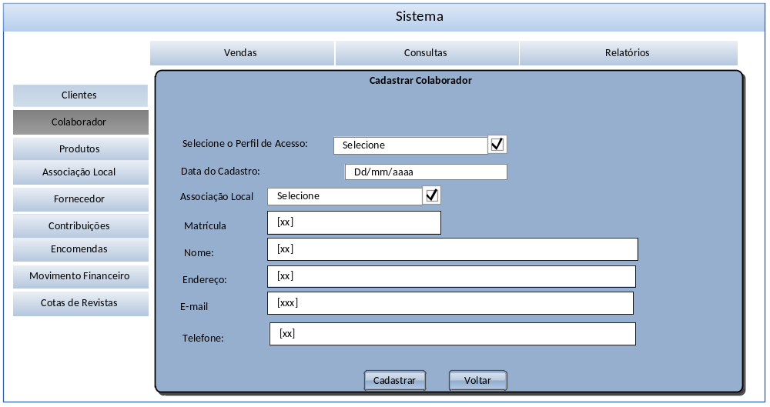
Imagem: DI03– Cadastrar Colaborador

    - Campos

Nome do Campo na Interface | Descrição |  | Formato |  | Tamanho | Máscara |  | Obrigatório |  | Somente Leitura |  | Valores Possíveis
Data do Cadastro | Data gerada automaticamente, data atual do sistema |  | DT |  | 10 | dd/mm/aaaa |  | S |  | S |  | N/A
Perfil de Acesso | O tipo de perfil que o colaborador terá no sistema |  | LSM |  | 60 | N/A |  | S |  | S |  | N/A
E-mail | E-mail do Colaborador |  | A |  | 120 | email@dominío.com.br |  | S |  | N |  | N/A
Telefone |  | Telefone do Colaborador |  | N | 14 |  | (99)9999-9999 |  | S |  | N |  | N/A
Endereço |  | Endereço do Colaborador |  | A | 120 |  | N/A |  | S |  | N |  | N/A
Associação Local |  | AL do Colaborador |  | LSM | 120 |  | N/A |  | S |  | N |  | N/A
Nome |  | Nome do Colaborador |  | A | 120 |  | N/A |  | S |  | N |  | N/A
Matrícula |  | Matrícula do Colaborador |  | A | 20 |  | N/A |  | S |  | N |  | N/A
A-Alfanumérico, N-Numérico, I-Inteiro, D-Decimal, CPF-CPF (999.999.999-99), DT-Data (dd/mm/aaaa), MA-Mês/Ano (mm/aaaa), ANO-Ano (9999), CNPJ-CNPJ (99.999.999/9999-99), TS-TimeStamp (dd/mm/aaaa hh:mm:ss), HH-Hora (99:99), LINK-Link para outra página, URL- Endereços Internet, LSU-Lista de Seleção Única, LMS-Lista de Múltipla Seleção, N/A-Não se Aplica

    - DI 03 – Regras de Apresentação
- Botão Cadastrar: Ao ser acionado, armazena os registros informados no banco de dados;
- Botão Voltar: Ao ser acionado, retorna para a Pesquisa de Colaborador.

DI04 - Editar colaborador
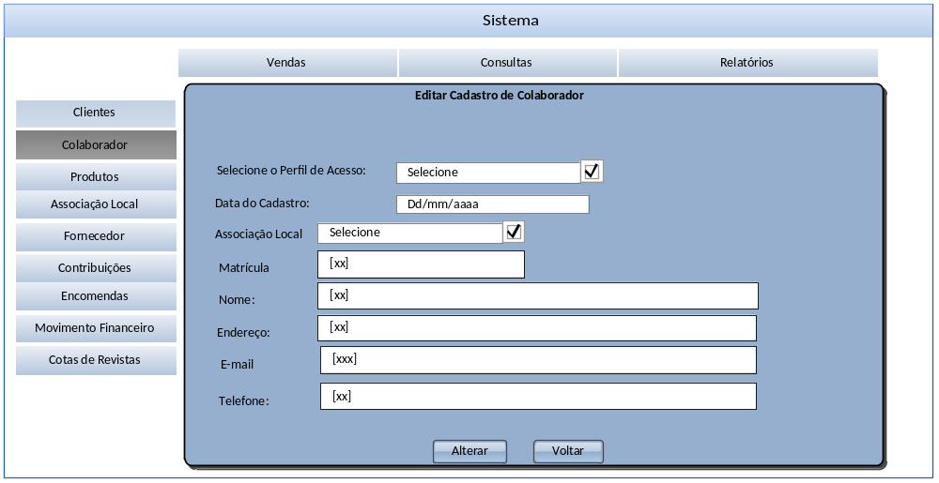
Imagem: DI04– Editar Colaborador

    - Campos

Nome do Campo na Interface | Descrição |  | Formato |  | Tamanho |  | Máscara |  | Obrigatório |  | Somente Leitura |  | Valores Possíveis
Data do Cadastro | Data gerada automaticamente, data atual do sistema |  | DT |  | 10 |  | dd/mm/aaaa |  | S |  | S |  | N/A
Perfil de Acesso | O tipo de perfil que o colaborador terá no sistema |  | LSM |  | 60 |  | N/A |  | S |  | S |  | N/A
E-mail | E-mail do Colaborador |  | A |  | 120 |  | email@dominío.com.br |  | S |  | N |  | N/A
Telefone |  | Telefone do Colaborador |  | N |  | 14 |  | (99)9999-9999 |  | S |  | N |  | N/A
Endereço |  | Endereço do Colaborador |  | A |  | 120 |  | N/A |  | S |  | N |  | N/A
Associação Local |  | AL do Colaborador |  | LSM |  | 120 |  | N/A |  | S |  | N |  | N/A
Nome |  | Nome do Colaborador |  | A |  | 120 |  | N/A |  | S |  | N |  | N/A
Matrícula |  | Matrícula do Colaborador |  | A |  | 20 |  | N/A |  | S |  | N |  | N/A
A-Alfanumérico, N-Numérico, I-Inteiro, D-Decimal, CPF-CPF (999.999.999-99), DT-Data (dd/mm/aaaa), MA-Mês/Ano (mm/aaaa), ANO-Ano (9999), CNPJ-CNPJ (99.999.999/9999-99), TS-TimeStamp (dd/mm/aaaa hh:mm:ss), HH-Hora (99:99), LINK-Link para outra página, URL- Endereços Internet, LSU-Lista de Seleção Única, LMS-Lista de Múltipla Seleção, N/A-Não se Aplica

    - DI 04 – Regras de Apresentação
- Botão Alterar: Ao ser acionado, altera os registros informados no banco de dados;
- Botão Voltar: Ao ser acionado, retorna para a Pesquisa de Colaborador.

DI 05 – Visualizar Colaborador

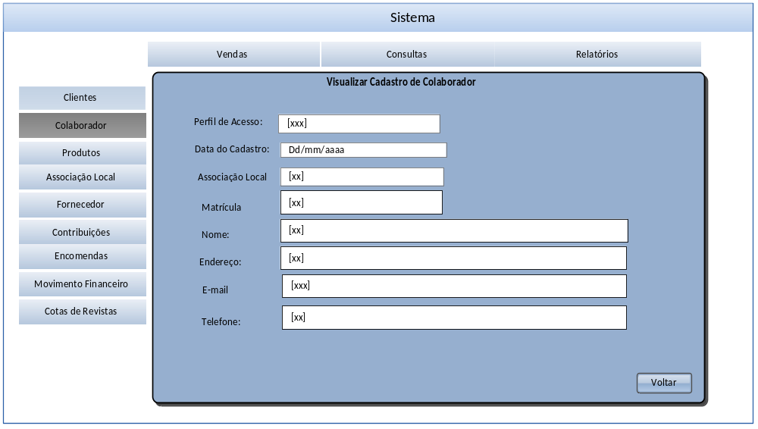
Imagem: DI05– Visualizar Colaborador

    - Campos

Nome do Campo na Interface | Descrição |  | Formato |  | Tamanho |  |  | Máscara | Obrigatório |  |  | Somente Leitura | Valores Possíveis
Data do Cadastro | Data gerada automaticamente, data atual do sistema |  | DT |  | 10 |  |  | dd/mm/aaaa | S |  |  | S | N/A
Perfil de Acesso | O tipo de perfil que o colaborador terá no sistema |  | LSM |  | 60 |  |  | N/A | S |  |  | S | N/A
E-mail | E-mail do Colaborador |  | A |  | 120 |  |  | email@dominío.com.br | S |  |  | S | N/A
Telefone |  | Telefone do Colaborador |  | N |  | 14 | (99)9999-9999 |  |  | S | S |  |  | N/A
Endereço |  | Endereço do Colaborador |  | A |  | 120 | N/A |  |  | S | S |  |  | N/A
Associação Local |  | AL do Colaborador |  | LSM |  | 120 | N/A |  |  | S | S |  |  | N/A
Nome |  | Nome do Colaborador |  | A |  | 120 | N/A |  |  | S | S |  |  | N/A
Matrícula |  | Matrícula do Colaborador |  | A |  | 20 | N/A |  |  | S | S |  |  | N/A
A-Alfanumérico, N-Numérico, I-Inteiro, D-Decimal, CPF-CPF (999.999.999-99), DT-Data (dd/mm/aaaa), MA-Mês/Ano (mm/aaaa), ANO-Ano (9999), CNPJ-CNPJ (99.999.999/9999-99), TS-TimeStamp (dd/mm/aaaa hh:mm:ss), HH-Hora (99:99), LINK-Link para outra página, URL- Endereços Internet, LSU-Lista de Seleção Única, LMS-Lista de Múltipla Seleção, N/A-Não se Aplica

    - DI 05 – Regras de Apresentação

- Botão Voltar: Ao ser acionado, retorna para a Pesquisa de Colaborador.

- Referências
REF1. | Documento de Visão | Versão 1.0.1
REF2. | Documento de Requisitos | Versão 1.0.1
REF3. | Glossário | Versão 1.0.1
REF5. | Documento de Regra de Negócio | Versão 2.0.0
REF6. | Documento de Mensagens do Sistema | Versão 2.0.0

Assinaturas
___________________________________________________  Adriane Araújo da Costa  Gerente de Projeto | Assinado em  ____/____/_____
___________________________________________________  Edirley Oliveira Souza  Analista | Assinado em  ____/____/_____
___________________________________________________  Maria Luíza Lacerda Rocha  Gestor | Assinado em  ____/____/_____
___________________________________________________  Maria Erany Pontes Ramos  Representante de usuários | Assinado em  ____/____/_____

